Легендарный лётчик-истребитель: ко Дню Победы. Сценарий и слайд-презентация / Е.В.Брайдт, библиотекарь читального зала / Одесская центральная детская библиотека МКУК «Одесская ЦБС» – 2014
____________________________________________________________

Одесская центральная детская библиотека МКУК «Одесская ЦБС»
Составитель: Брайдт Е.В. – библиотекарь читального зала
Дата создания: 25.04.2013
Целевое назначение: воспитание любви к Родине, патриотизма, уважения
к героям войны.
Читательское назначение: учащиеся 6-9 классов

«Легендарный лётчик-истребитель»
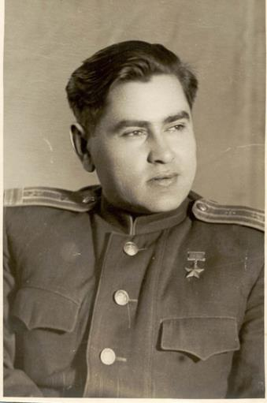

Одесское 2014
«Легендарный лётчик-истребитель»
(звучит песня Л. Утёсова «Первым делом самолёты)
Ведущий 1: слайд 1: Все дальше уходят вглубь истории грозные годы Великой Отечественной войны, но время не властно предать их забвению, стереть из памяти народной. слайд 2: Имя Алексея Маресьева, который стал примером мужества и героизма для многих поколений.
Ведущий 2: слайд 3: Алексей Петрович родился в Волгоградской области в городе Камышине 20 мая 1916 г.( слайд 4) , здесь вырос, учился. Работал на лесозаводе. В 1934 по путевке Камышинского РК ВЛКСМ уехал на строительство города Комсомольска-на-Амуре.
В 1937 г. был призван в армию Вначале служил в 12-м авиапогран-отряде на острове Сахалине, затем был направлен в Батайское авиационное училище им. А.К. Серова, которое окончил в 1940г., получив звание младшего лейтенанта.
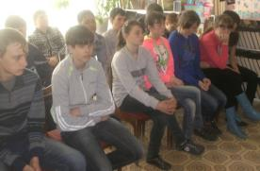
После окончания училища был оставлен там инструктором. Там же, в Батайске, встретил Великую Отечественную.
Ведущий 1: В первый год войны Маресьев сбил 4 самолета. В 1942 г. он совершил беспримерный подвиг, продемонстрировав неукротимую волю к жизни. 4 апреля 1942 г. в районе так называемого Демянского котла (в Новгородской области) во время операции по прикрытию бомбардировщиков в бою с немцами его самолет был подбит, а сам Алексей тяжело ранен. Пришлось совершить вынужденную посадку на занятой фашистами территории. Ремни, которые удерживали летчика, порвались, и пилота через открытый фонарь кабины выбросило наружу. Маресьеву повезло: густые еловые ветки, сквозь которые он пролетел, смягчили падение и последовавший за этим удар ногами о землю. Одновременно он стукнулся о дерево головой и потерял сознание.
Ведущий 2: Алексей проснулся от холода и треска сучьев. Оглядевшись, он увидел вблизи себя огромного медведя-шатуна. Маресьев 6 раз выстрелил в наступающего зверя, вскочил, чтобы отбежать от падающей на него туши. Но тут же упал от нестерпимой боли в ногах и только тогда понял, что они были повреждены при падении с высоты. Невзирая на боль, он решил ползти, ориентируясь по солнцу. С поврежденными ногами, без медикаментов и продовольствия, страдая от галлюцинаций, от контузии, потери крови, холода и голода, Алексей Петрович 18 суток пробирался по лесу к людям. Он преодолел путь в 12 км. С тех пор эта тропа так и зовётся – «тропа Маресьева».
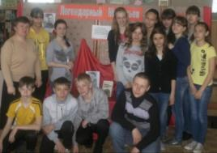
Ведущий 1: Первыми его заметили отец и сын из деревни Плавни. Из-за того что летчик не откликнулся на вопрос («Ты немец?»), отец и сын из боязни вернулись в деревню. Затем уже еле живого Маресьева обнаружили мальчишки из деревни Плав Кисловского сельсовета Валдайского района. Отец одного из них отвез Алексея на подводе в свой дом. Больше недели колхозники ухаживали за лётчиком. Нужна была медицинская помощь, но в селе не было врача. В первых числах мая вблизи деревни приземлился самолет, пилотируемый А.Н. Дехтяренко, и Маресьев был отправлен в Москву, в госпиталь…
О замечательном подвиге легендарного аса рассказал в своей книге «Повесть о настоящем человеке» Борис Полевой. (слайд 5)
Борис Николаевич Полевой узнал о судьбе Маресьева во время войны на одном из участков Брянского фронта. Ему сказали, что это лучший лётчик полка, и он решил познакомиться с героем. Алексей Петрович пригласил писателя переночевать в его землянке, и вот здесь-то, когда они ложились спать, произошло то, что страшно поразило Бориса Полевого… Маресьев говорит писателю: «…Хотите, я расскажу вам историю с моими ногами?» И начал свой рассказ.
Ведущий 2: (слайд 6)Только спустя месяц после трагической катастрофы Алексей Маресьев был доставлен на Большую землю, в Москву, в филиал военного госпиталя им. Н.Н. Бурденко, что в Бабушкинском переулке. На вид раненый лётчик был так плох, что поместили его в палату для безнадёжных, окна которой не имели стёкол и были забиты фанерой, кровати стояли без матрацев.
На следующий день врачи, обследовав раны больного Маресьева, пришли к выводу: «Кости стоп раздроблены, кожные ткани обморожены, развилась гангрена, нужна срочная ампутация 1/3 голени обеих стоп». Операцию провёл хирург Н.Н.Теребинский.
(слайд 7)В послеоперационной палате рядом с Маресьевым оказался батальонный комиссар Семён Воробьёв. Алексей Петрович навсегда сохранил в душе огромную благодарность к человеку, который помог ему выстоять после операции, пережить первые дни осознания своей инвалидности.
Ведущий 1: «После операции с Алексеем случилось самое страшно, что может произойти при подобных обстоятельствах. Он ушёл в себя. Он не жаловался, не плакал, не раздражался. Он молчал.
Целые дни, неподвижный, лежал на спине, смотря всё на одну и ту же извилистую трещину на потолке.
<…>
Однажды, находясь в обычном состоянии равнодушного оцепенения, Алексей услышал комиссарский бас:
- Лёша, глянь: тут о тебе написано».
Ведущий 2: В статье рассказывалось о русском военном лётчике, поручике Валерьяне Карповиче, который без ступни, в протезе собственной конструкции поднимался в воздух на аэроплане и служил инструктором в школе военных пилотов. Эта статья стала переломным моментом в судьбе Алексея Петровича- новым этапом жизни.
Ведущий 1: У Маресьева и мысли не было быть обузой в трудные для Родины дни. Когда послеоперационные раны зажили, он стал усиленно осваивать протезы, чтобы вновь научиться ходить и во что бы то ни стало вернуться в строй советских соколов.
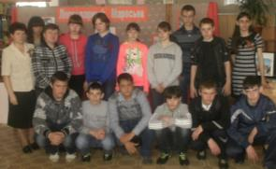
Из опыта прохождения медицинских комиссий Алексей Петрович знал, что удивить врачей инвалиду, ходящему на протезе с палочкой, вряд ли удастся. Нужно было предстать перед докторами в образе здорового человека.
Чтобы протез - кожа, дерево, металл – смог «ожить», а культи ног приобрели нужную чувствительность, Алексей Петрович вновь стал учиться танцевать. Козырной номер – вальс и «барыня» - убедил комиссию, что Маресьев хорошо владеет протезами, и он получил разрешение на пробные полёты. (слайд 8)
Ведущий 2: Большой моральной поддержкой для Маресьева в это время было вручение ему первой боевой награды – ордена Красного Знамени. (слайд 9)После ампутации ног, управляя самолётом в протезах, Маресьев сбил 7 самолётов.(слайд 10)
( слайд 11)За проявленное лётное мастерство, мужество, героизм и отвагу лётчик получил звание Героя Советского Союза.
Весной 1946 года Борис Полевой начал обрабатывать рассказы, записанные со слов Маресьева. Свою книгу он назвал «Повесть о настоящем человеке», потому что именно Маресьев и есть настоящий человек. Сам Алексей Петрович, когда его спрашивали, где истоки его мужества, скромно отвечал: «В том, что я сделал, нет ничего необыкновенного. Это подвиг всего моего поколения».
Ведущий 1: (слайд 12)С 1956 по 2001 г. Алексей Петрович работал в Комитете ветеранов войны и военной службы в Москве. Своим важнейшим долгом Маресьев считал содействие в обеспечении достойных условий ветеранам для жизни и деятельности. Он до последних дней своих преданно служил делу упрочения мира на Земле, сохранению традиций гражданского и патриотического воспитания в Российской Федерации.
«На этих традициях воспитывается чувство долга. – Воспитывается в семье, в школе, в трудовом коллективе. Мы иногда забываем, что воспитание – это не назидания – это процесс убеждения, в том числе примером. Отец говорит сыну: «Следуй моей дорогой, делай, как я». И юность видит, что отцы выбрали для неё, хотя и трудные, но верные дороги…» - говорил Маресьев на одной из его встреч с молодёжью.
Ведущий 2: Алексей Петрович Маресьев – почётный гражданин города Камышин. В его честь был возведён памятник на одной из центральных улиц Камышина. (слайд 13)

(Звучит песня М. Бернес «Любимый город»)

Ведущий 1: (слайд 14)К памятнику от деревни Плав проложена нахоженная тропа, и местные жители очень просто говорят о том, куда она ведет – «К Маресьеву». Говорят так, как будто герой войны жив, и с ним можно встретиться именно там, в лесу. Памятник, стоящий на этом месте, - это памятник жизни, памятник настоящему подвигу настоящего человека.
Ведущий 2: (слайд 15) В Москве на первом участке Новодевичьего кладбища на могиле легендарного летчика Алексея Маресьева тоже установлен памятник.
Бронзовый памятник изображает Маресьева во весь рост, облокотившегося на постамент. Его левая рука лежит на бронзовой колонне, правая - в кармане брюк. Маресьев смотрит вверх, словно глядя на улетающий в небо самолет.
Ведущий 1: (слайд 16) Региональный общественный фонд при поддержке правительства Москвы в 2006 году учредил международную премию имени Алексея Маресьева "За волю к жизни".
По замыслу авторов премии, ею должны удостаиваться люди, "проявившие мужество и героизм, сумевшие выжить в экстремальных ситуациях, проявившие при этом непоколебимую волю к жизни, вернувшиеся к ней и внесшие значительный вклад в развитие государства, мирового общества".
Церемония награждения лауреатов премии будет производиться ежегодно в Москве в канун дня рождения Алексея Маресьева.
Ведущий 2: Он возвратился к жизни, когда его спасали жители Валдая. Он возвратился в строй даже после ампутации ног. Он возвратился на фронт, чтобы защищать Родину. Он возвратился живым после войны, чтобы бороться за мир. Он возвратился к своим землякам, туда, где прошло его детство, где родилась его мечта стать лётчиком. И вот он возвратился после своей смерти на свою малую родину – в город Камышин – бронзовым памятником.
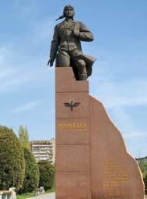
НАВСЕГДА!

Литература:
- Полевой, Б. Повесть о настоящем человеке / Б.Полевой. – М.:ДОСААФ СССР, 1978. – 238 с.: ил.
- Сергеева, Л.Г. Легендарный Маресьев / Л.Г.Сергеева // Читаем, учимся, играем. – 2012. – №8. – С. 53-55.
- Данилов, А. Слово о настоящем человеке / А.Данилов // Газета социальной защиты «Ветеран». – 1996. – № 18 (май). – С. 1, 12.
- Юнусова, Н.А Легенда неба / Н.А. Юнусова // Читаем, учимся, играем. – 2013. – №10. – С. 84-87.

